
2021年招收攻读硕士学位研究生入学考试试题(A卷)
********************************************************************************************
招生专业与代码：土木与水利（085900）

考试科目名称及代码：工程力学（822）
考生注意：所有答案必须写在答题纸（卷）上，写在本试题上一律不给分。
- 填空题（共5小题，每小题2分，共10分）
- 如图1-1所示系统只受力F作用而平衡. 欲使A支座约束力的作用线与杆AB成30°角, 则斜面的倾角α 应为（ ）。
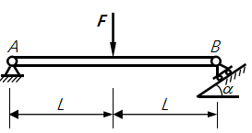
图1-1
- 在研究构件的强度、刚度和稳定性时，对可变形固体作了连续性假性、（ ）假设和
（ ）假设。
- 为避免连接件破坏，需要进行（ ）强度校核、抗拉强度校核和（ ）强度校核。
- 试根据图1-2的荷载及支座情况，由积分法求解变形时，积分常数的数目是（ ）个，确定积分常数的边界条件分别为（ ）。
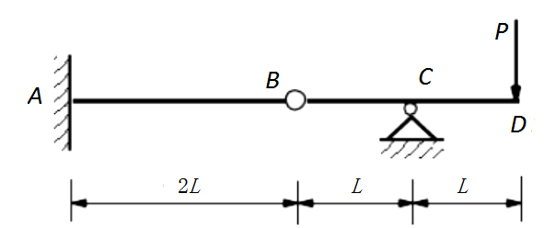
图1-2
- 对于图1-3所示应力状态，当材料为低碳纲，许用应力为，按第四强度理论，其强度条件可写成（ ）。
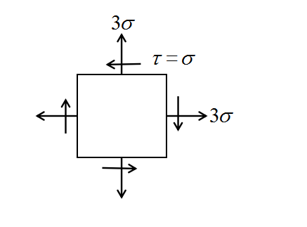
图1-3
- 单项选择题（共5小题，每小题2分，共10分）
- 虎克定律适应的条件是（ ）。
A. 只适用于塑性材料； B. 只适用于轴向拉伸；
C．应力不超过比例极限； D. 应力不超过屈服极限。
2. 圆轴扭转时，表面上任一点处于（ ）应力状态。
A. 单向； B. 二向； C. 三向； D. 零。
3. 下列结论中哪些是正确的？答（ ）
（1）若压杆中的实际应力不大于该压杆的临界应力，则杆件不会失稳；
（2）受压杆件的破坏均由失稳引起的；
（3）压杆临界应力的大小可以反映压杆稳定性的好坏；
（4）若压杆中的实际应力大于，则压杆必定破坏。
A．（1），（2）； B．（2），（4）；
C．（1），（3）； D．（2），（3）。
4. 梁的截面为T型，Z轴通过横截面的形心，弯矩图如图2-1如示，则有（ ）。
A. 最大拉应力和最大压应力位于同一截面C；
B. 最大拉应力位于截面C，最大压应力位于截面D；
C. 最大拉应力位于截面D，最大压应力位于截面C；
D. 最大拉应力和最大压应力位于同一截面D。
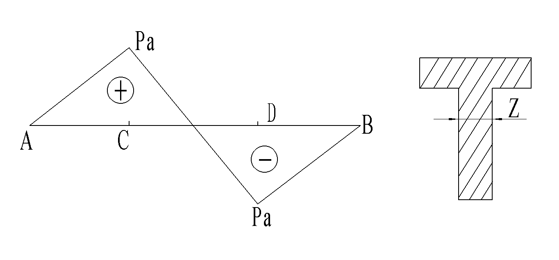
图2-1
5.受力构件内的一点应力状态如图2-2所示，其最小主应力等于（ ）。
A. －$σ$; B. －$2σ$; C. －$3σ$; D. －$4σ$。
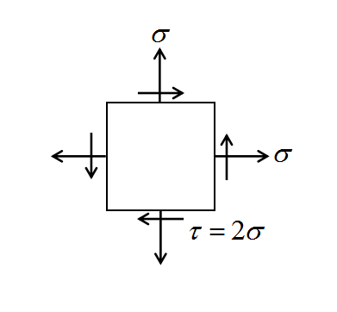
图2-2

三、简答题（共5小题，每小题8分，共40分）
1. 直径相同的铸铁圆截面杆，可设计成图3-1中(a)和(b)两种结构形式，已知铸铁的许用拉应力为[σ]，截面面积为A。试问哪种结构所承受的荷载F大？大多少？
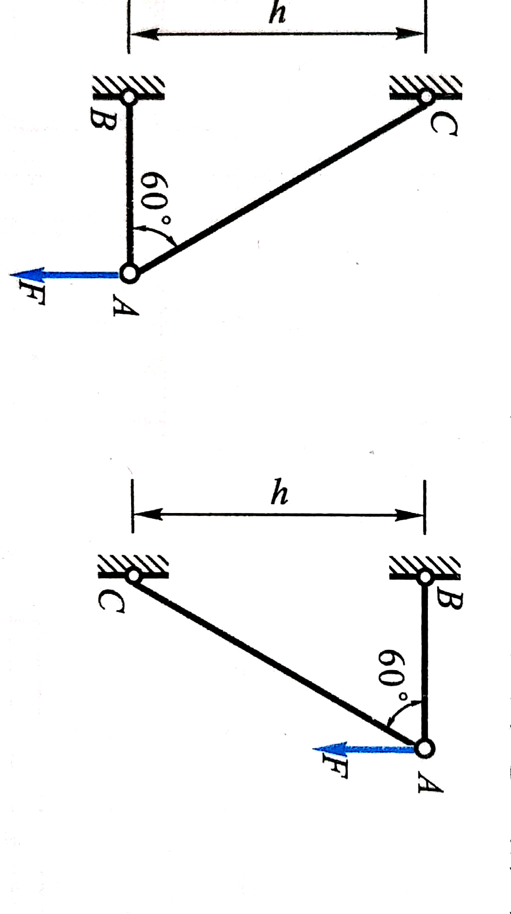
- (b)
图3-1
- (1)何谓组合变形？计算组合变形强度的方法是什么？该方法的适用条件是什么？(2)若构件受偏心拉伸变形，将产生何种组合变形？该构件横截面上的点是什么应力状态？怎样对该构件进行强度计算？
- 机械和工程结构的组成构件为确保正常工作，应满足哪三个条件？分别是什么意思？
- 工程中常用的四种强度理论是什么？基于各理论建立的强度条件是什么？分别适用于哪类材料？
- 如图3-2所示各细长圆杆的材料和直径均相同，材料弹性模量为$E$，截面惯性矩为$I$，试问各杆能够承受的临界压力分别是多少？并指出哪根能够承受的临界压力最大，哪根最小？
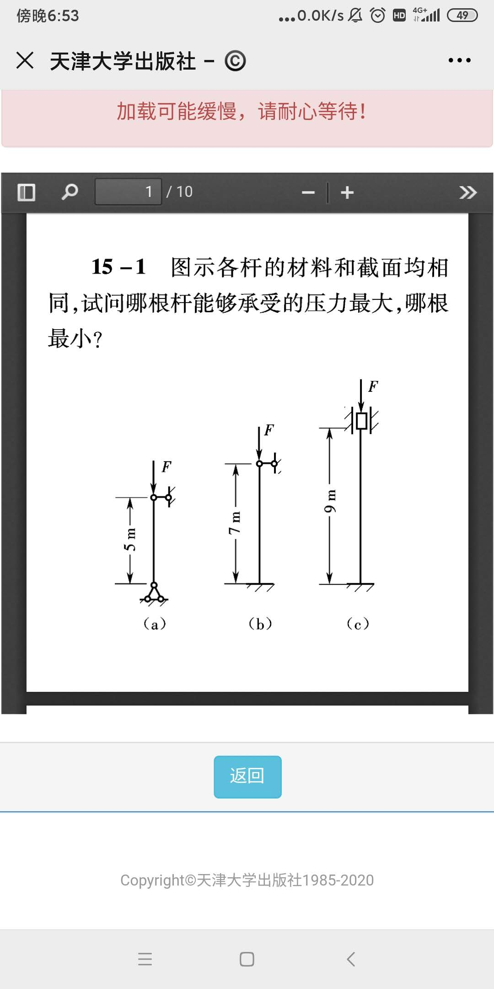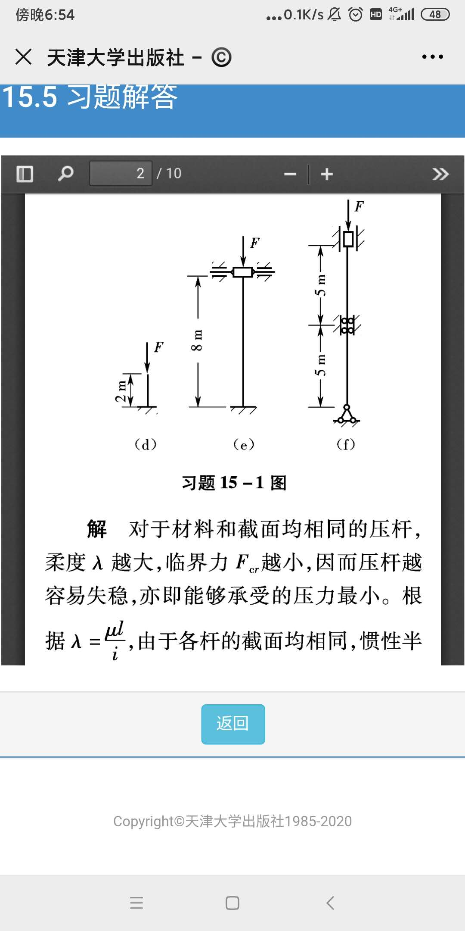
图3-2
四、综合应用题（共5小题，共90分）
1. 试画出如图4-1所示梁的剪力图和弯矩图，并求出剪力和弯矩绝对值的最大值，设q、a均为已知。（15分）
2. 如图4-2所示桁架由圆截面杆1与杆2组成，并在节点A处承受F=80 kN的力。杆1和杆2直径分别为d₁=30 mm和d₂=20 mm，两杆材料相同，屈服强度为320 MPa，安全系数为2.0。试校核该桁架的强度。（15分）
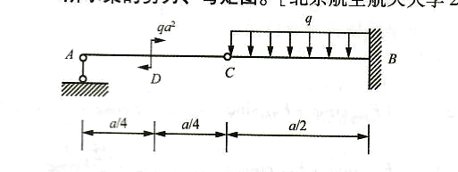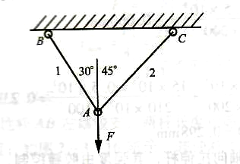
图4-1 图4-2
- 如图4-3所示，一螺栓将拉杆与厚度均为8 mm的两块盖板相连接。各零件材料相同，许用应力相同：许用拉应力[σ]=80 MPa，许用切应力[τ]=60 MPa，许用挤压应力[σ_{bs}]=160 MPa。若拉杆的厚度δ=15mm，拉力F=120 kN，试设计螺栓直径d及拉杆宽度b。（20分）
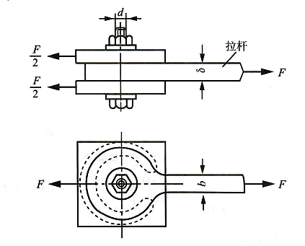
图4-3
- 如图4-4所示，桥式起重机的最大荷载为W=20 kN。起重机大梁为No. 32a工字钢，其截面参数I=11100cm⁴，E=210 GPa，l=8.76m，规定许可挠度[w]=l/500。试校核该大梁的刚度。（20分）
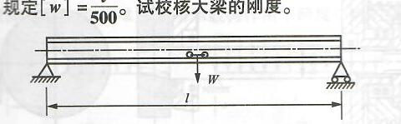
图4-4

- 图4-5所示为平面曲拐。AB段为圆轴，直径D=200 mm，BC段高h=200 mm，宽b=120 mm的矩形等截面直梁。F为竖直方向，2F为水平方向，L=1m，a=1 m，材料的许用应力[σ]=100 MPa，试按第三强度理论确定F的许用值。（20分）。
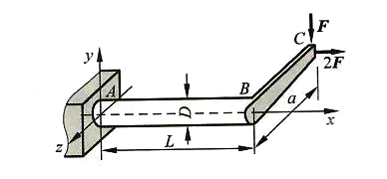
图4-5

